TALLER 5 — PANTALLA DE PERFIL DE USUARIO EN JETPACK COMPOSE

1. Si uso remember { mutableStateOf(0) } para un contador y roto la pantalla, ¿el valor se mantiene o se pierde? ¿Por qué?
El valor se pierde después de la rotación. remember conserva el estado mientras la instancia de la composición permanece activa, pero una rotación normalmente provoca la recreación de la Activity. Al crearse una nueva composición, el estado de remember vuelve a su valor inicial.

2. Si tengo una lista creada con remember { mutableListOf(...) } y le agrego un elemento con .add(), ¿la pantalla se actualiza? ¿Por qué?
No necesariamente se actualiza. mutableListOf devuelve una lista mutable normal y Compose no observa sus cambios internos como cambios de estado. Aunque el elemento sí se agrega a la lista, ese cambio no notifica a Compose para provocar una recomposición.

3. ¿Qué diferencia hay entre remember y rememberSaveable?
remember conserva un valor durante la vida de la composición, pero no está diseñado para restaurarlo después de que la Activity sea recreada. rememberSaveable, en cambio, puede guardar y restaurar valores compatibles mediante el mecanismo de estado guardado, por ejemplo, después de una rotación.

2. Parte 1 — Layout estático de la pantalla de perfil
Configuración solicitada:
- Nombre del proyecto: PerfilUsuario
- Package: com.ucaldas.perfil
- Lenguaje: Kotlin
- Minimum SDK: API 24
- Plantilla: Empty Activity
Estructura principal de MainActivity:
class MainActivity : ComponentActivity() {
override fun onCreate(savedInstanceState: Bundle?) {
super.onCreate(savedInstanceState)
setContent {
MaterialTheme {
Surface(modifier = Modifier.fillMaxSize()) {
PerfilScreen()
}
}
}
}
}
Implementación del perfil estático:
@Composable
fun PerfilScreen() {
Column(
modifier = Modifier
.fillMaxSize()
.padding(16.dp),
horizontalAlignment = Alignment.CenterHorizontally
) {
Box(
modifier = Modifier
.size(96.dp)
.clip(CircleShape)
.background(MaterialTheme.colorScheme.primaryContainer),
contentAlignment = Alignment.Center
) {
Text(
text = "AG",
style = MaterialTheme.typography.headlineMedium,
color = MaterialTheme.colorScheme.onPrimaryContainer
)
}
Spacer(modifier = Modifier.height(12.dp))
Text(
text = "Ana Gómez",
style = MaterialTheme.typography.headlineSmall
)
Text(
text = "Ingeniería de Sistemas",
style = MaterialTheme.typography.bodyMedium,
color = MaterialTheme.colorScheme.onSurfaceVariant
)
Spacer(modifier = Modifier.height(20.dp))
Card(
modifier = Modifier.fillMaxWidth(),
elevation = CardDefaults.cardElevation(defaultElevation = 4.dp)
) {
Column(
modifier = Modifier
.fillMaxWidth()
.padding(20.dp),
horizontalAlignment = Alignment.CenterHorizontally
) {
Text("Publicaciones", style = MaterialTheme.typography.titleMedium)
Spacer(modifier = Modifier.height(8.dp))
Text(
text = "0",
style = MaterialTheme.typography.displaySmall,
color = MaterialTheme.colorScheme.primary
)
}
}
Spacer(modifier = Modifier.height(24.dp))
Text("Logros", style = MaterialTheme.typography.titleMedium)
Spacer(modifier = Modifier.height(8.dp))
Text("• Primer commit", style = MaterialTheme.typography.bodyMedium)
}
}
@Preview(showBackground = true, name = "Perfil")
@Composable
fun PerfilScreenPreview() {
MaterialTheme { PerfilScreen() }
}
Explicación de tres Modifier utilizados:
Modifier | Función | Importancia
fillMaxSize() | Hace que el contenedor ocupe el espacio disponible. | Permite que la pantalla use el tamaño completo.
padding(16.dp) | Agrega espacio interno alrededor del contenido. | Evita que los elementos queden pegados a los bordes.
size(96.dp) | Define el tamaño del avatar. | Permite construir un avatar circular de tamaño controlado.
clip(CircleShape) | Recorta el contenido con forma circular. | Hace que el fondo del avatar se vea como círculo.
background(...) | Aplica el fondo del elemento. | Debe ir después de clip para que el fondo respete el recorte circular.
Evidencia solicitada en la Parte 1:
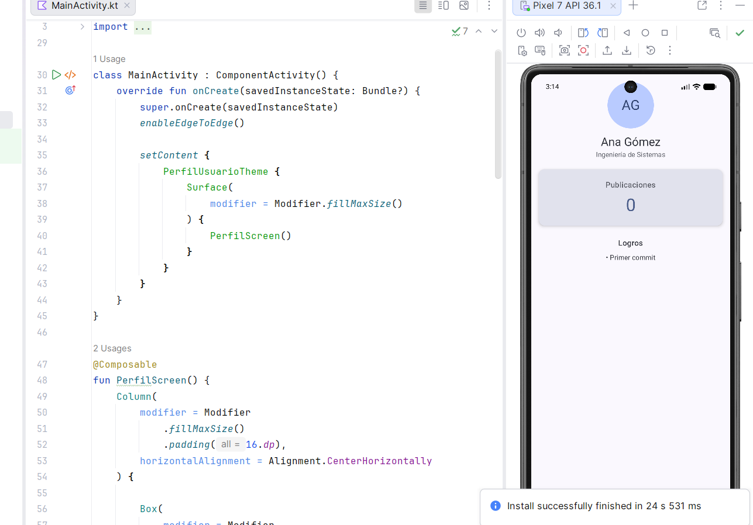

3. Parte 2 — Cacería de bugs: lista que no se actualiza

3.1 Reproducción del bug
@Composable
fun SeccionLogros(logros: MutableList<String>) {
Column(
modifier = Modifier.fillMaxWidth(),
horizontalAlignment = Alignment.CenterHorizontally
) {
Text("Logros", style = MaterialTheme.typography.titleMedium)
Spacer(modifier = Modifier.height(8.dp))
logros.forEach { logro ->
Text(text = "• $logro", style = MaterialTheme.typography.bodyMedium)
}
Spacer(modifier = Modifier.height(8.dp))
OutlinedButton(onClick = {
logros.add("Nuevo logro ${logros.size + 1}")
Log.d("Taller4", "Tamaño de la lista: ${logros.size}")
}) {
Text("Agregar logro")
}
}
}
// En PerfilScreen:
val logros = remember { mutableListOf("Primer commit") }
SeccionLogros(logros = logros)
Diagnóstico del bug
Síntoma: al presionar “Agregar logro”, la lista no cambia visualmente, aunque el botón responde.
Causa: mutableListOf crea una MutableList normal. El método add() modifica directamente esa lista, pero Compose no recibe una notificación de cambio de estado. remember solo conserva la referencia al objeto durante la composición; no convierte automáticamente una lista mutable normal en una lista observable.
Evidencia: el Log.d permite comprobar que el tamaño de la lista aumenta en Logcat (1, 2, 3, etc.). Esto demuestra que la operación add() sí se ejecuta y que el problema está en la falta de notificación para la recomposición.
Corrección recomendada: utilizar mutableStateListOf.
val logros = remember {
mutableStateListOf("Primer commit")
}
mutableStateListOf crea una SnapshotStateList, que es una colección observable por el sistema de estado de Compose. Cuando se agrega un elemento, Compose detecta el cambio y puede recomponer la parte correspondiente de la interfaz.
Alternativa válida: mantener una lista inmutable dentro de mutableStateOf y reasignarla.
var logros by remember {
mutableStateOf(listOf("Primer commit"))
}
OutlinedButton(onClick = {
logros = logros + "Nuevo logro ${logros.size + 1}"
}) {
Text("Agregar logro")
}
Evidencias solicitadas en la Parte 2:
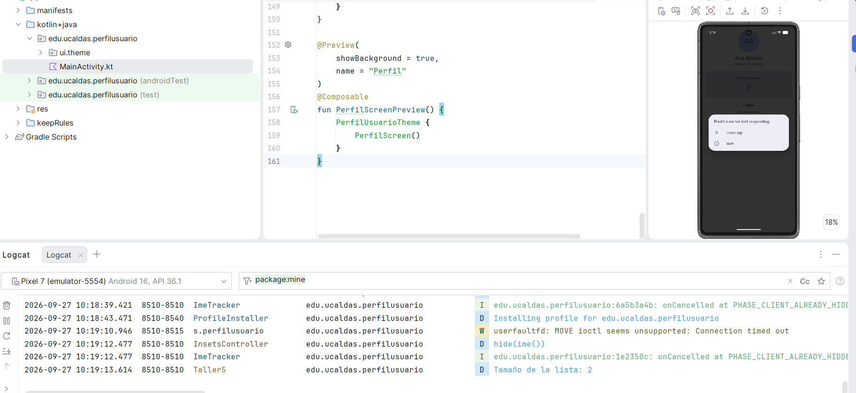
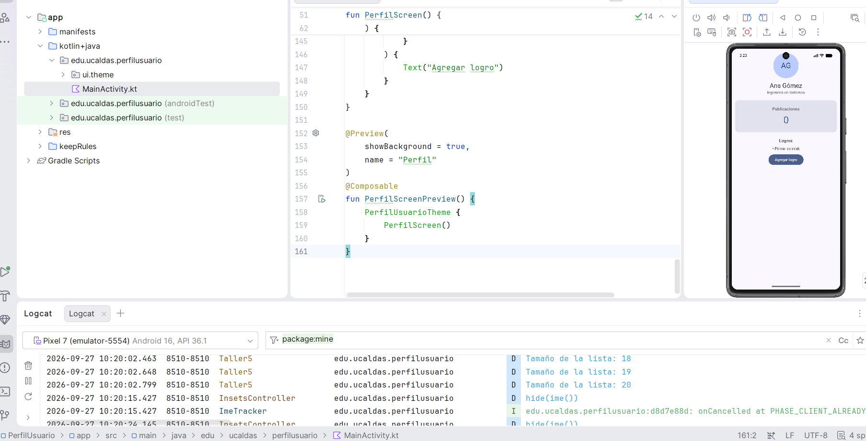
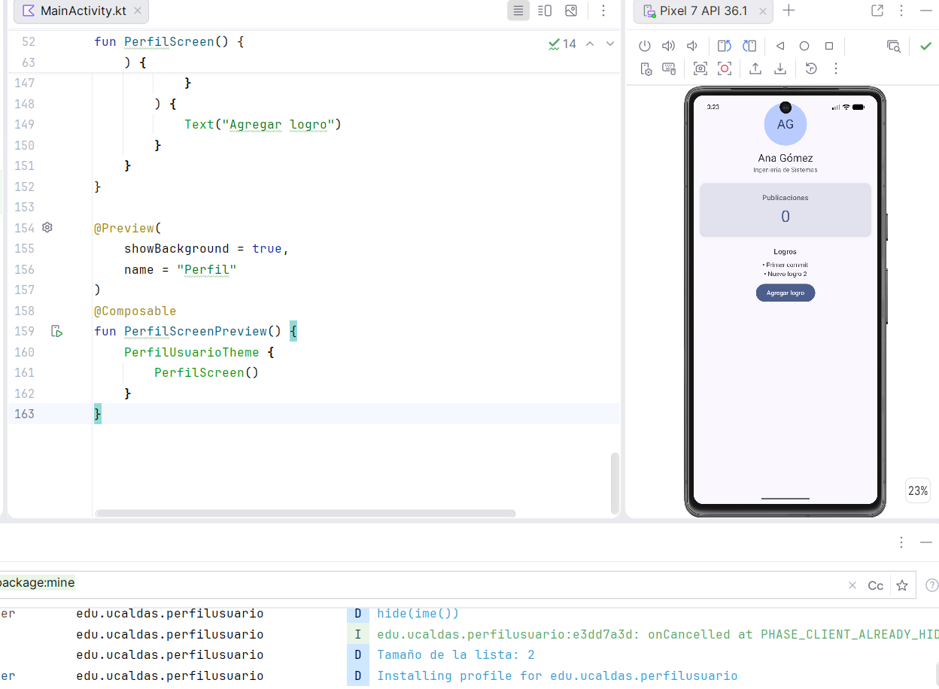

4. Parte 3 — Estado que sobrevive a la rotación

4.1 Contador con remember
var publicaciones by remember { mutableStateOf(0) }
Text(
text = "$publicaciones",
style = MaterialTheme.typography.displaySmall,
color = MaterialTheme.colorScheme.primary
)
Spacer(modifier = Modifier.height(12.dp))
Row(verticalAlignment = Alignment.CenterVertically) {
Button(
onClick = {
if (publicaciones > 0) publicaciones--
}
) {
Text("-")
}
Spacer(modifier = Modifier.width(16.dp))
Button(onClick = { publicaciones++ }) {
Text("+")
}
}
Experimento: llevar el contador hasta 5 y rotar el emulador. Con remember, el contador vuelve a 0 porque la Activity se recrea y la composición comienza nuevamente con el valor inicial.
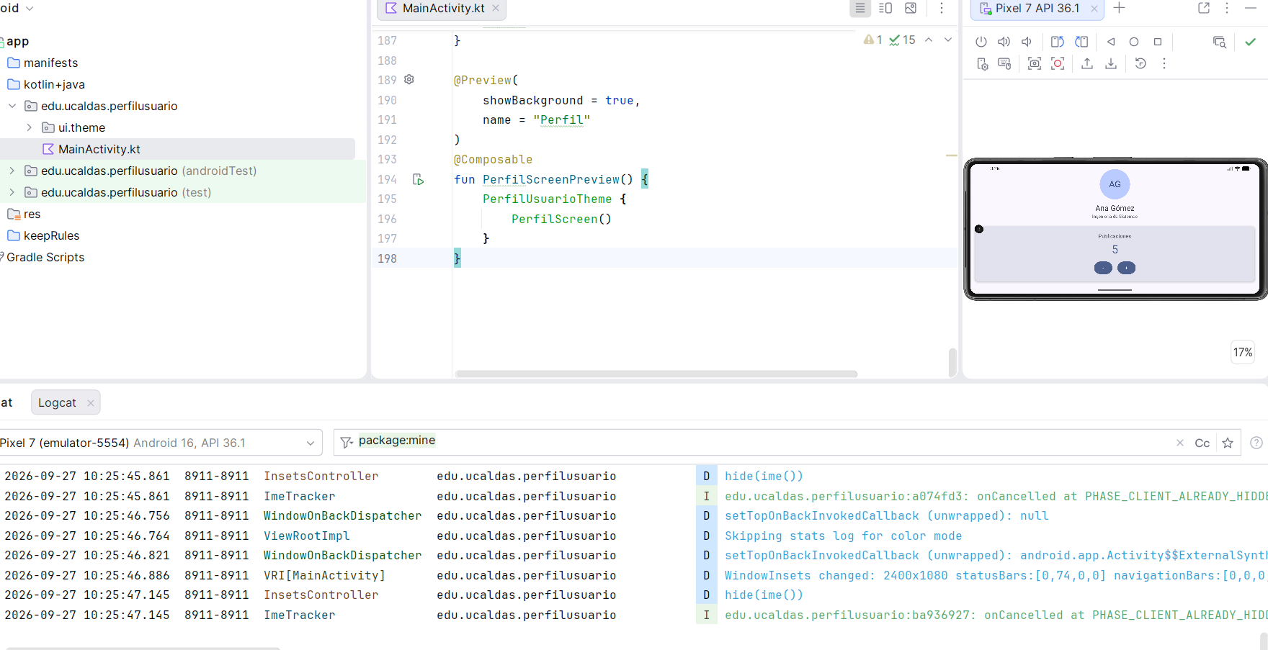
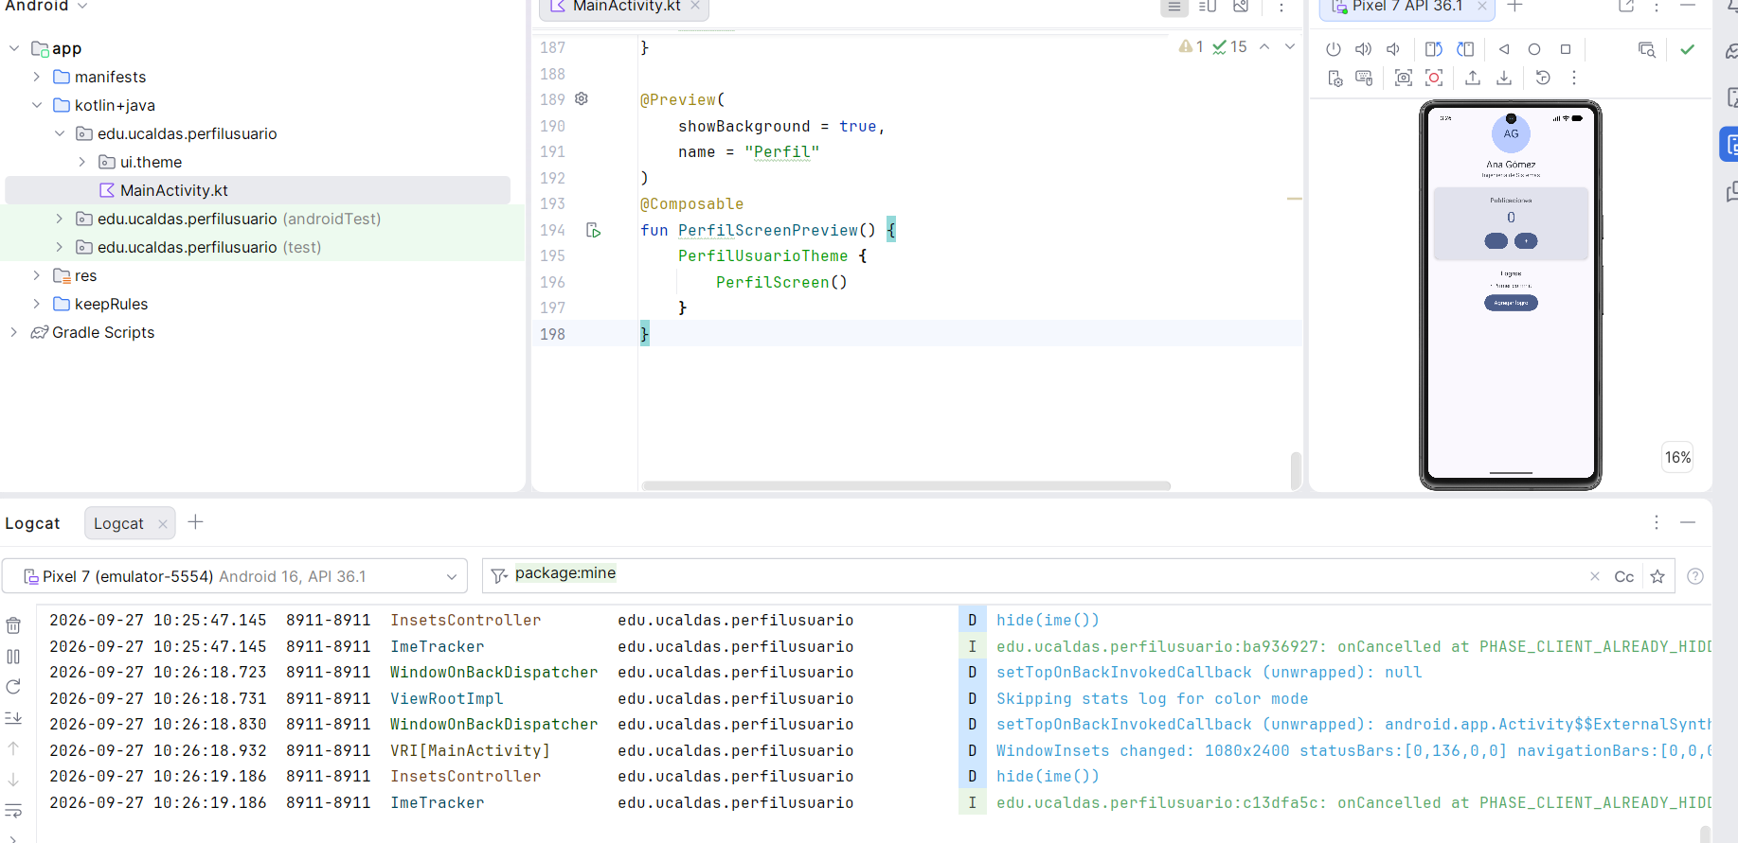

4.2 Corrección con rememberSaveable
var publicaciones by rememberSaveable {
mutableStateOf(0)
}
Al repetir el experimento, el contador conserva el valor 5 después de la rotación. rememberSaveable utiliza el mecanismo de estado guardado para restaurar el valor cuando la Activity es recreada.
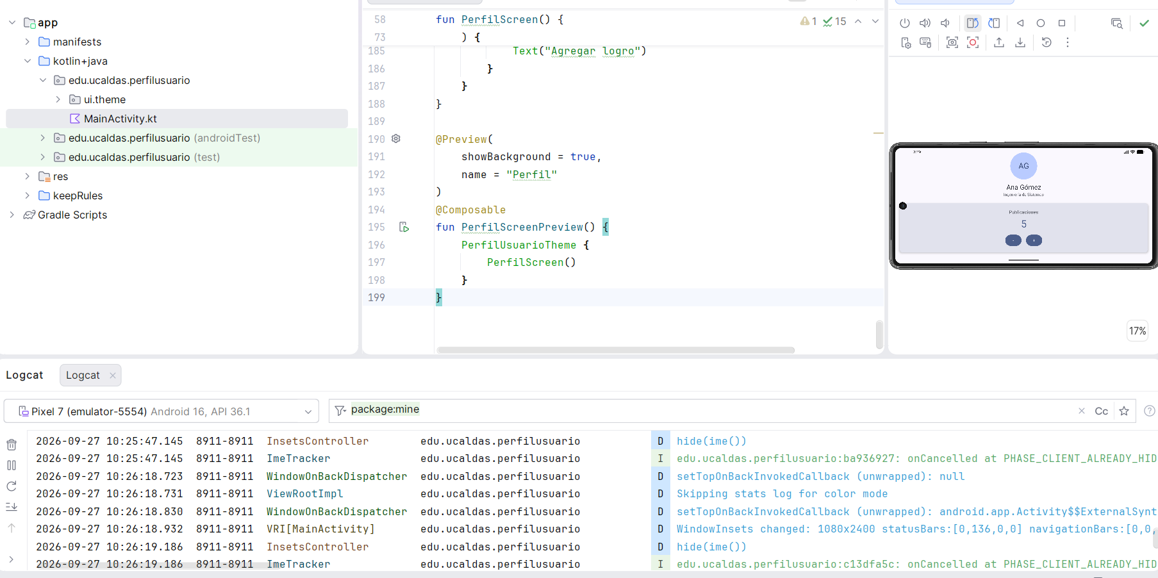

4.3 Estado restante con rememberSaveable
var nombre by rememberSaveable { mutableStateOf("Ana Gómez") }
var editando by rememberSaveable { mutableStateOf(false) }
var borrador by rememberSaveable { mutableStateOf("") }
Limitación importante: la lista mutableStateListOf no se debe cambiar directamente a rememberSaveable en este taller, porque rememberSaveable necesita un mecanismo compatible para guardar y restaurar el valor. La guía indica que para este caso se puede utilizar un Saver o, posteriormente, un ViewModel.

4.4 Formulario de edición
Button(onClick = {
borrador = nombre
editando = !editando
}) {
Text(if (editando) "Cancelar" else "Editar perfil")
}
if (editando) {
Spacer(modifier = Modifier.height(12.dp))
OutlinedTextField(
value = borrador,
onValueChange = { borrador = it },
label = { Text("Nombre") },
singleLine = true,
modifier = Modifier.fillMaxWidth()
)
Spacer(modifier = Modifier.height(8.dp))
OutlinedButton(
onClick = {
nombre = borrador.ifBlank { "Usuario sin nombre" }
editando = false
},
modifier = Modifier.fillMaxWidth()
) {
Text("Guardar")
}
}

4.5 Validación de nombre no vacío
Text(
text = nombre.ifBlank { "Usuario sin nombre" },
style = MaterialTheme.typography.headlineSmall
)
Si el usuario borra todo el contenido y presiona Guardar, el encabezado muestra “Usuario sin nombre” en lugar de quedar vacío.
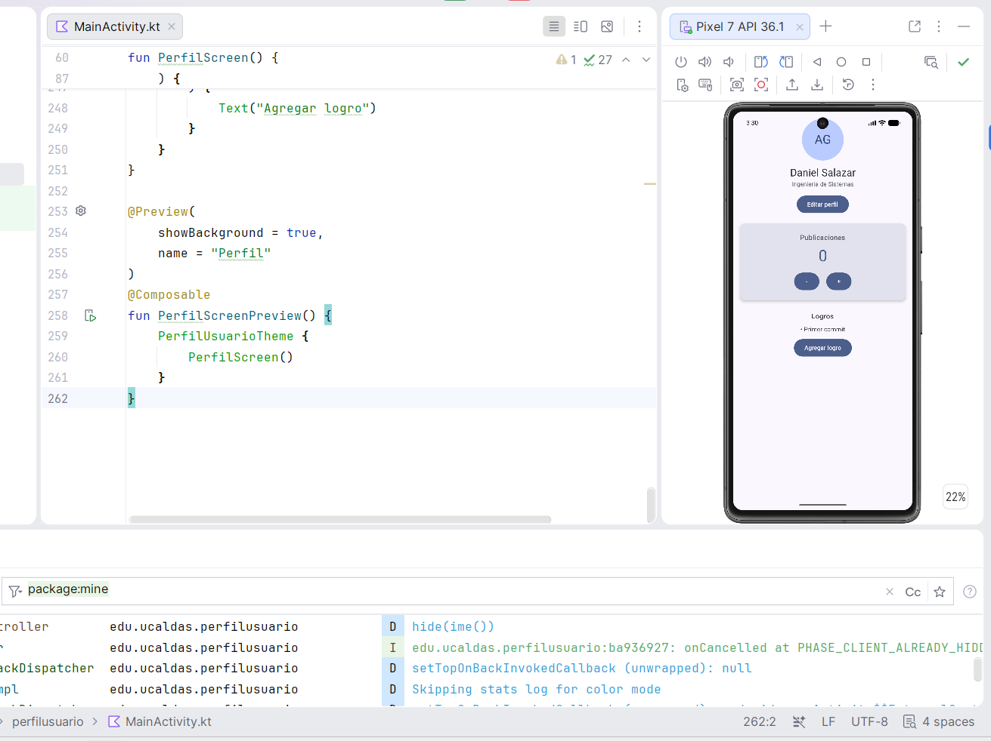
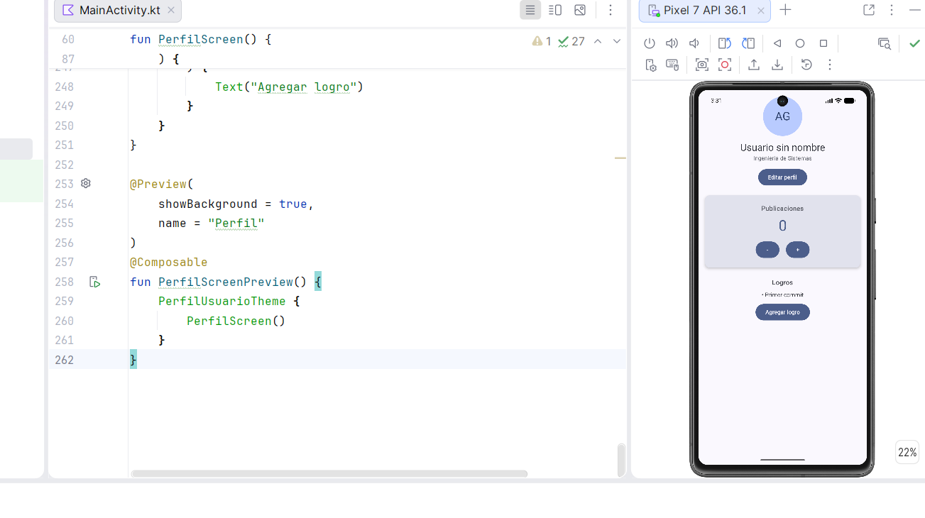

4.6 Explicación del experimento
La rotación puede provocar la destrucción y posterior creación de la Activity. Por eso, el estado mantenido solamente con remember puede perderse. rememberSaveable está diseñado para restaurar valores de estado que pueden almacenarse mediante el mecanismo de estado guardado. El resultado observable es que el contador continúa con el valor anterior después de rotar.

5. Parte 4 — Bonus
La siguiente implementación permite intentar los tres componentes del bonus.

5.1 AnimatedVisibility
AnimatedVisibility(visible = editando) {
Column(
modifier = Modifier
.fillMaxWidth()
.padding(top = 12.dp)
) {
OutlinedTextField(
value = borrador,
onValueChange = { borrador = it },
label = { Text("Nombre") },
singleLine = true,
modifier = Modifier.fillMaxWidth()
)
Spacer(modifier = Modifier.height(8.dp))
OutlinedButton(
onClick = {
nombre = borrador.ifBlank { "Usuario sin nombre" }
editando = false
},
modifier = Modifier.fillMaxWidth()
) {
Text("Guardar")
}
}
}
Import requerido:
import androidx.compose.animation.AnimatedVisibility
5.2 Botón “-” deshabilitado en cero:
Button(
onClick = { if (publicaciones > 0) publicaciones-- },
enabled = publicaciones > 0
) {
Text("-")
}
5.3 Avatar dinámico:
private fun inicialesDe(nombre: String): String =
nombre.trim()
.split(" ")
.filter { it.isNotBlank() }
.take(2)
.joinToString("") { it.first().uppercase() }
.ifBlank { "?" }
Luego se puede utilizar el resultado para mostrar las iniciales en el avatar.
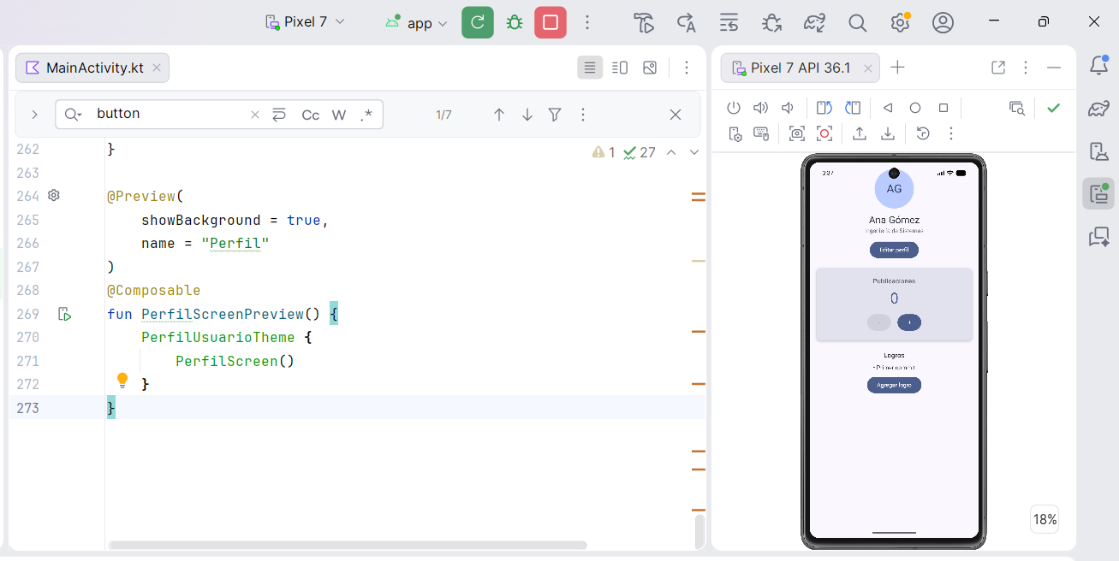
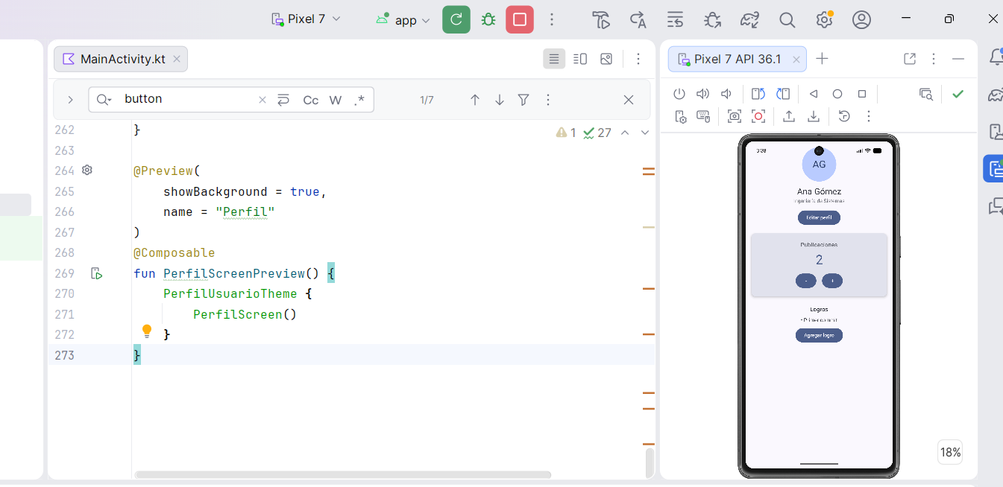
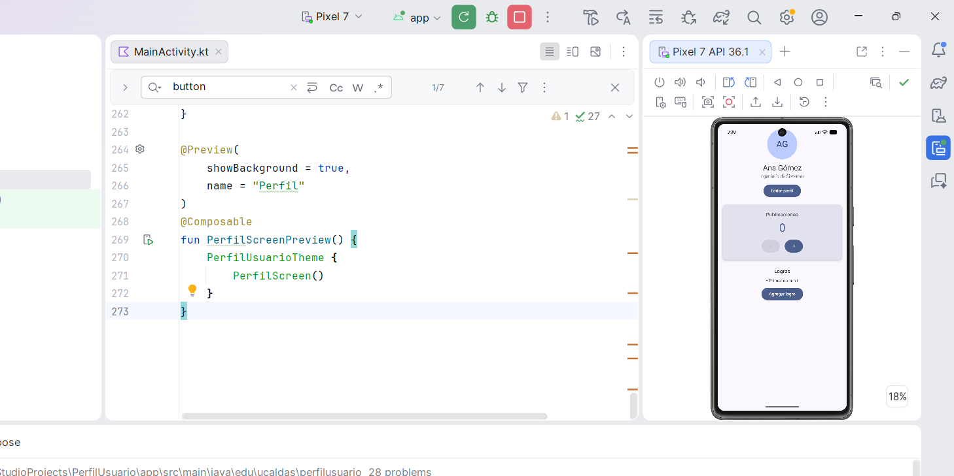

6. ANALISIS.md — versión resuelta
El siguiente contenido puede utilizarse como base para el archivo ANALISIS.md. En las preguntas que originalmente exigen una predicción antes de programar, se conserva la lógica de predicción y posteriormente se compara con el resultado.

6.1 Predicción inicial
1. Con remember y mutableStateOf(0), esperaba que el contador se perdiera después de una rotación, porque remember no está destinado a conservar el valor cuando la Activity es recreada.
2. Con remember y mutableListOf, esperaba que agregar elementos no actualizara la pantalla, porque mutableListOf no es un estado observable por Compose.
3. La diferencia principal esperada es que remember mantiene el valor durante la composición, mientras que rememberSaveable permite conservar y restaurar determinados valores después de la recreación de la Activity.

6.2 Verificación de la predicción
La ejecución confirma las predicciones: la lista mutable normal puede cambiar internamente sin provocar recomposición, mientras que mutableStateListOf sí notifica cambios; además, el contador con remember vuelve a su valor inicial después de rotar, mientras que rememberSaveable permite restaurarlo.

6.3 Diagnóstico del bug
El síntoma fue que el botón se podía presionar pero los nuevos logros no aparecían. La evidencia mediante Logcat muestra que el tamaño de la lista aumenta, por lo que la operación add() funciona. El problema es que MutableList no comunica sus mutaciones a Compose. La solución aplicada es mutableStateListOf, que proporciona una colección observable mediante el sistema Snapshot de Compose.

6.4 Experimento de rotación
Con remember, el contador se reinicia al rotar porque la Activity se recrea. Con rememberSaveable, el valor se restaura. La diferencia está relacionada con el ciclo de vida: la rotación puede producir onDestroy y posteriormente onCreate, por lo que una nueva composición se genera. rememberSaveable permite recuperar el estado guardado compatible.

6.5 Justificación de los Modifier
fillMaxSize() permite que la columna principal ocupe el espacio disponible. padding(16.dp) separa el contenido de los bordes. En el avatar, size(96.dp) define el tamaño, clip(CircleShape) establece el recorte circular y background() aplica el color dentro de esa forma. El orden clip antes de background es importante: si el background se coloca antes del clip, el fondo puede conservar una apariencia cuadrada antes de ser recortado según el orden de operaciones.

6.6 Dificultades encontradas
La dificultad principal consiste en diferenciar una variable mutable normal de un estado observable por Compose. Otra dificultad es comprender que remember y rememberSaveable están relacionados con la composición y con la restauración del estado ante cambios del ciclo de vida. La solución fue observar el comportamiento real en la interfaz y utilizar Logcat para comprobar que los datos sí cambiaban aunque la pantalla no se actualizara.

